REQUERIMENTO Nº 028/2023

Nos termos do regimento interno, ouvido o plenário, requeremos, à Secretaria de Infraestrutura e Serviços Públicos, que providencie serviços de revitalização do paisagismo e melhorias do passeio no entorno da praça central do Jardim Aureny I.

O Vereador que o presente subscreve, em pleno exercício de suas prerrogativas legais e regimentais, solicita-se por meio deste, que através do órgão competente, providencie a providencie serviços de revitalização do paisagismo e melhorias do passeio no entorno da praça central do Jardim Aureny I.

JUSTIFICATIVA

Caros nobres, a presente solicitação, parte dos moradores e comerciantes do bairro, que solicitam melhorias como: revitalização do paisagismo, iluminação e também que seja melhorado o passeio público no entorno da praça, que encontra-se sem manutenção e com falhas, podendo ocorrer lesões aos que caminham no local.
As melhorias se fazem necessárias por ser o único local do bairro que os moradores têm para fazer suas caminhadas e o passeio estando com falhas podem ocasionar acidentes.
Nesse sentido, REQUEREMOS, à Secretaria de Infraestrutura e Serviços Públicos, por meio do setor responsável, a execução destes serviços no local acima descrito, visto que a maior preocupação é sempre garantir a qualidade de vida e o bem-estar da população.
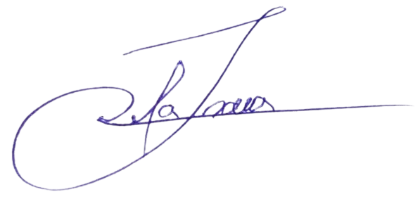
Nesse propósito, ciente do benefício que trará este serviço à população local, conto com o apoio dos nobres pares desta casa, para aprovação deste requerimento.

Palmas, 20 de Março de 2023.

JOSMUNDO VILA NOVA DE SOUZA
Vereador de Palmas
(PODE)

